封面

目录

1 项目简介 1

2 总体设计 2

3 详细设计 2

3.1 采编书籍 2

3.2 查找书籍 3

4 数据结构 4

4.1 书籍信息储存 4

4.2 借阅者信息储存 4

4.3 日志记录储存 5

5 总结与体会 5

# 项目简介

本次的设计是一个图书管理系统有对一本书的采编入库、清除库存、借阅和归还的基本操作功能。对于每种书籍，该系统的登记内容包括书号、书名、著者、现存量和总库存量五项。

可根据具体需求对登记内容的扩充。同时，该系统除了上述的功能以外，还有日志记录以及借阅者的信息记录正在开发。该系统能在一定的程度上辅助图书馆管理员对图书的整理，减少了图书管理员的工作量，降低图书管理员的工作量。

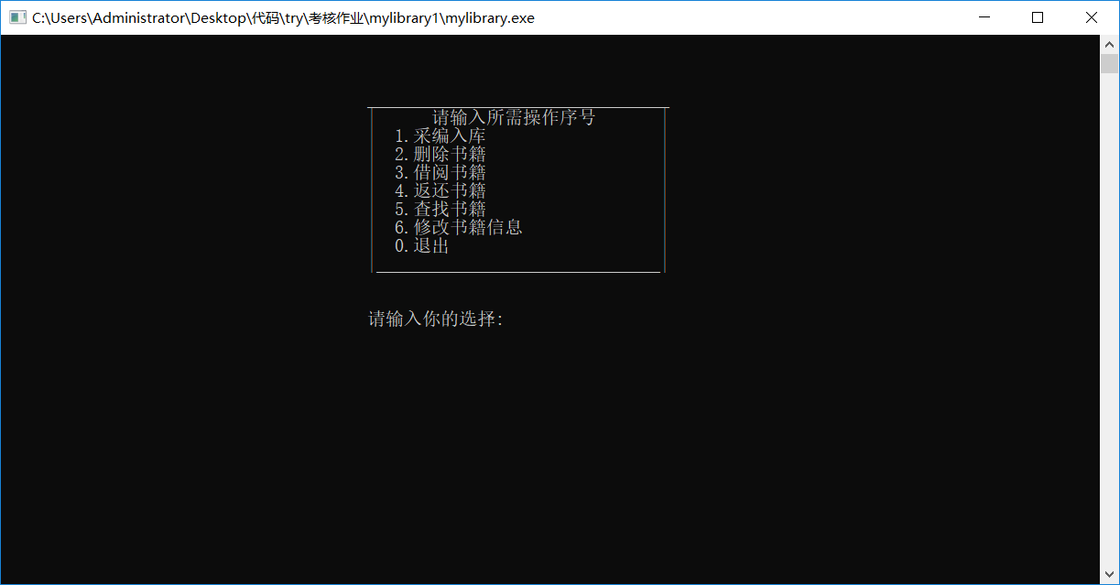

# 总体设计

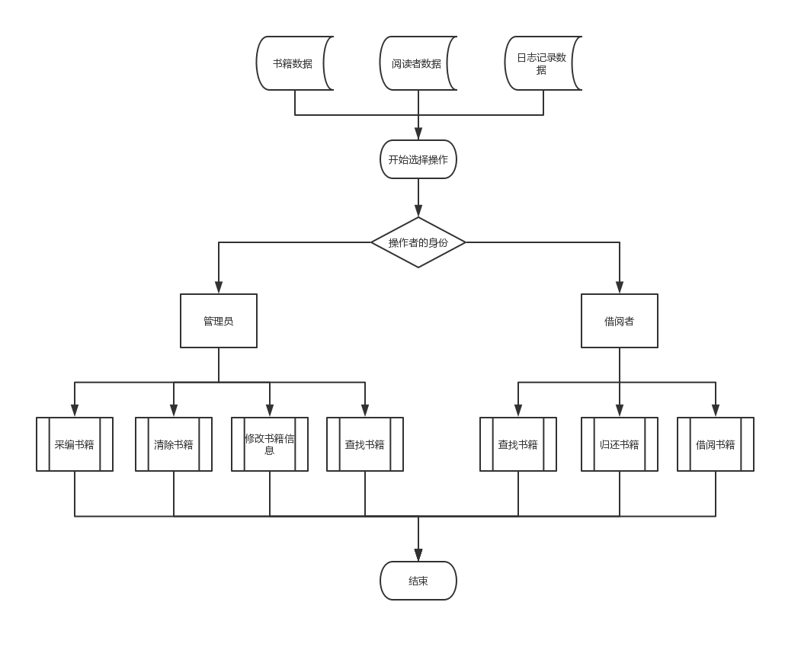

# 详细设计

# 采编书籍

在采集书籍信息时，申请一个节点进行存储。该函数的一个亮点就是我还添加了系统自动编号或管理员手动编号的操作判断。

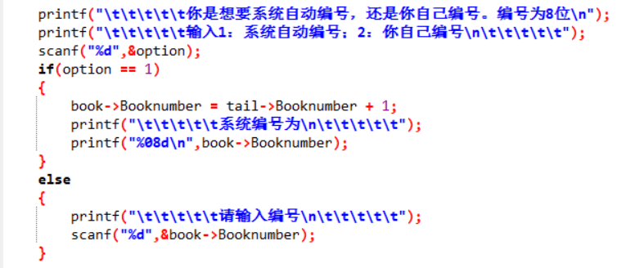

同时，我还准备再添加了一个判断书籍重复的操作，就是说，在管理员输入书籍时，判断书籍是否重复，通过书名和作者进行对比。

# 查找书籍

在查找书籍中，我的亮点就是，我的函数能实现多样化的查找方式

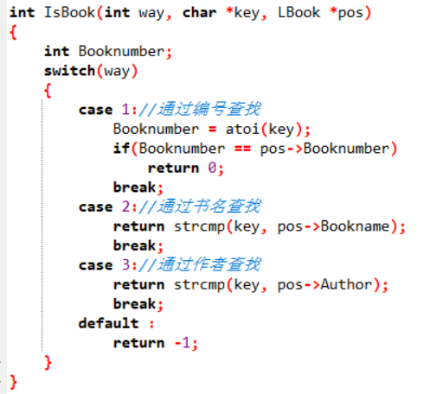

同时，它能根据你输入的关键词，查找到相关的书籍。如下图所示：

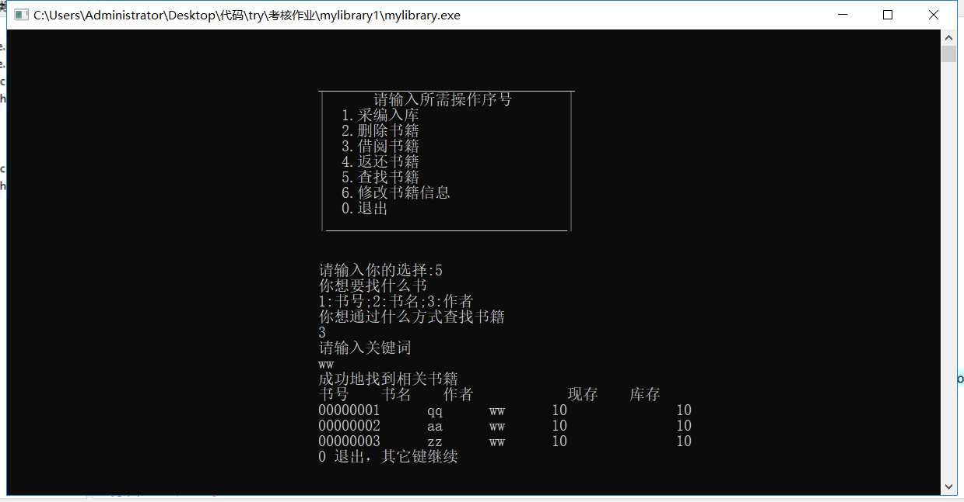

# 数据结构

# 书籍信息储存

该系统采用的是双向链表的数据结构来进行存储书籍信息，代码如下：

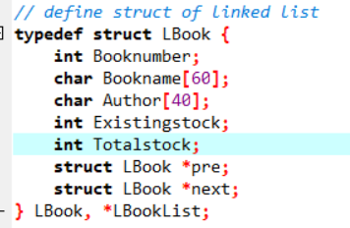

内容包括书号、书名、著者、现存量和总库存量五项。当然，如需要增添其他内容，可直接在此修改，操作方便。

# 借阅者信息储存

借阅者的信息也采用双向链表的结构进行储存，代码如下：

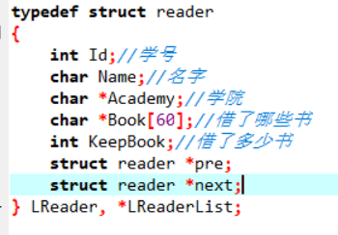

# 日志记录储存

然后对于操作日志的记录，该系统采用循环队列的结构进行储存，仅记录最近十次的操作，结构如下：

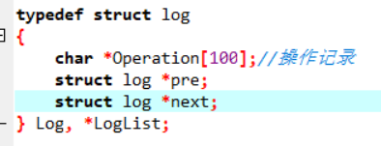

同时系统会把三个数据分别输出到三个文本文件，分别是bk.txt；rd.txt；log.txt。

# 总结与体会

第一次自己一人写出一个相对较完整的系统，感觉还是挺高兴。虽说写这么一个图书管理系统，确实是有点累，在写之前经验也不足，到后期修改时，一堆的bug，此时没有什么表情包能表达出我当时的无奈。不过，最后我还能写出来，还是感觉不错的。但这个还有许多需要改善的地方。